План отключений потребителей
Дата | Время | Отключаемые объекты и  территории | Причина отключения
12.11.21 | 09⁰⁰-12⁰⁰ | с. Уйское, часть ул.: Пионерская. | ВЛ 0,4 № 1 от ТП-464П тех. присоединение.
12.11.21 | 13⁰⁰-16⁰⁰ | с. Уйское, часть ул.: Дорожников, Кирова, Комарова, Ленина, Островского, Степная, Таращенко, Фрунзе. | ВЛ 0,4 № 1 от ТП-209 тех. присоединение.
12.11.21 | 09⁰⁰-16⁰⁰ | с. Кочнево полностью.  Организации: д/сад, Уральские Нивы, Челябинские ОРТПЦ –вышка, ПАО «Теле-2» - вышка. | ВЛ 10 Кочнево, замена СР-47, СР-92.
12.11.21 | 09⁰⁰-16⁰⁰ | с. Замотохино полностью.  Организации: д/сад | ВЛ 10 Кочнево, замена СР-47, СР-92.
12.11.21 | 09⁰⁰-16⁰⁰ | пос. Зерновой, часть ул.: Жукова, Ленина, Молодежная, Садиковая.  Организации: школа-сад. | ТП-311 текущий ремонт

Уважаемые потребители электроэнергии!
Во времени отключения и включения объектов будут незначительные корректировки, но объект не может быть обесточен ранее заявленного времени.
Возможны незапланированные перерывы в электроснабжении для производства внеплановых кратковременных работ и ликвидации аварий без предупреждения.
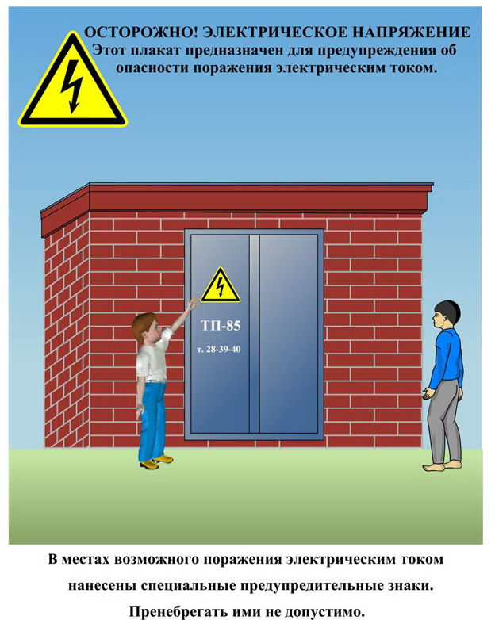
Сообщите о возможных местах поражения электрическим током!
Телефон диспетчера РЭС 3-13-01 круглосуточно.

